Как безопасно пережить морозы: памятка от МЧС

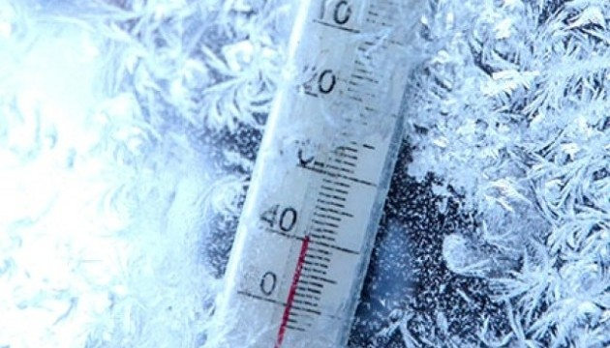
Во Всеволожском районе в предстоящие дни ожидается аномально холодная погода до −28 градусов. В связи с этим Отдел надзорной деятельности и профилактической работы Всеволожского района напоминает о правилах безопасности.
Прежде всего следует позаботиться о пожарной безопасности жилья. Все виды отопления (печное, газовое, электрическое) должны находиться под пристальным вниманием. Использование электроприборов должно соответствовать инструкции. Категорически запрещено использовать самодельное электрооборудование.
Не позволяйте детям играть со спичками и другими пожароопасными предметами. Не оставляйте детей и недееспособных членов семьи без присмотра. Соблюдайте меры пожарной безопасности сами и призывайте к бдительности окружающих. Из-за пожара у соседей может пострадать и ваше имущество.
Как правило, в холода осложняется обстановка на дорогах. Снежные накаты, заносы, гололёдные явления способствуют росту ДТП. Учащаются внезапные механические поломки автомобилей, а также случаи пожаров на транспорте от неправильного прогрева.
Отдел надзорной деятельности и профилактической работы Всеволожского района УНД и ПР Главного управления МЧС России по Ленинградской области напоминает:
при возникновении любой чрезвычайной ситуации или происшествия необходимо срочно звонить в службу спасения по телефонам "01" или "101".
Владельцам мобильных телефонов следует набрать номер "101", "112" или 8 (813-70) 40-829

